**绕越高速事件检测情况**

**2024年4月11日**

未针对性处理问题数据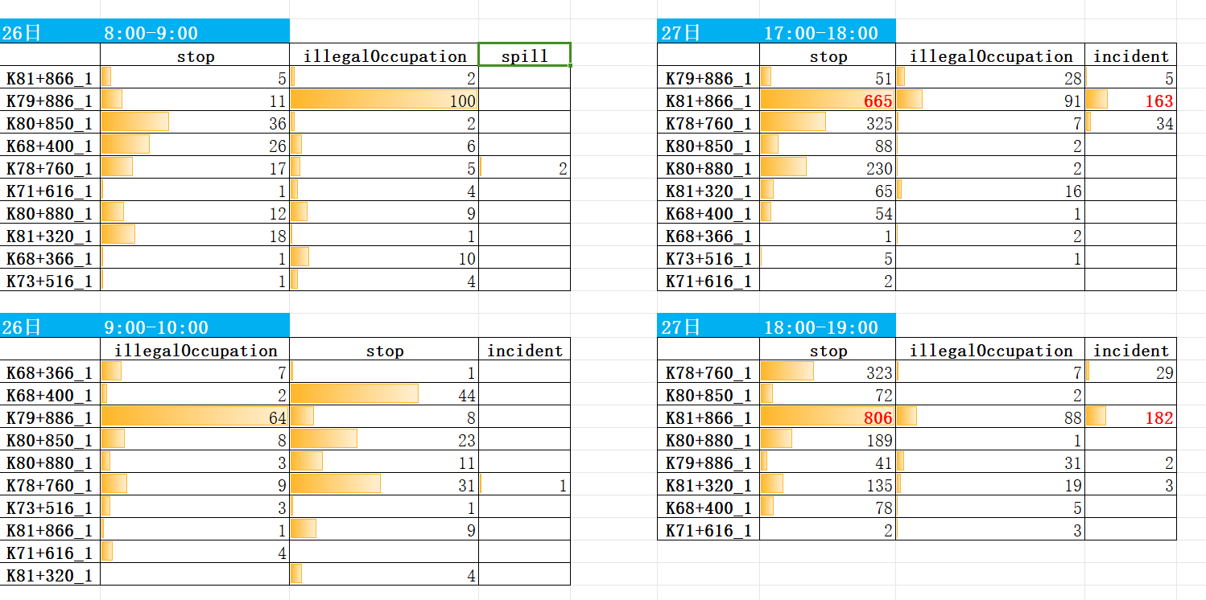

**针对性处理问题数据后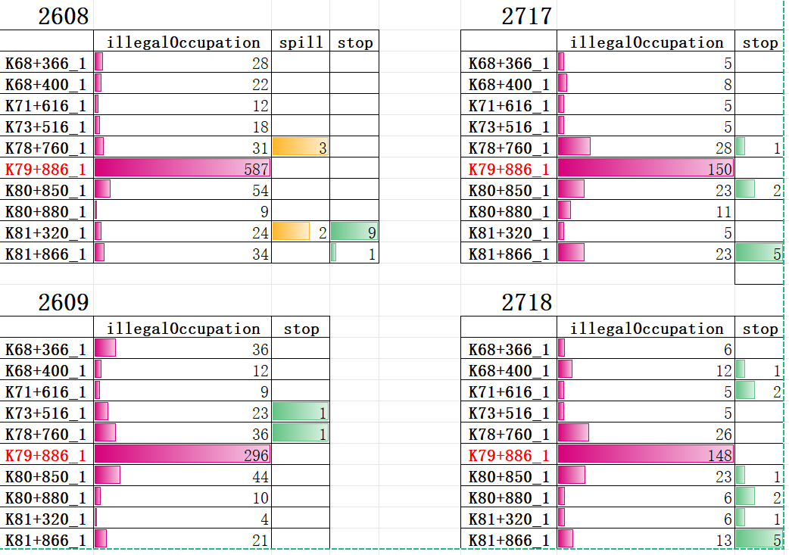报警量显著减少**

**仍存在问题分析**

1. K79+886设备的非法占道报警过多。
2. K78+760与K81+320的设备均在26日早8点-9点报警抛洒物，概率比较小怀疑是误检。

* 经过对雷达轨迹平面图的分析，轨迹数据存在问题。（见下页）
* 回顾以往记录分析，该两个设备的数据频率是40fps。

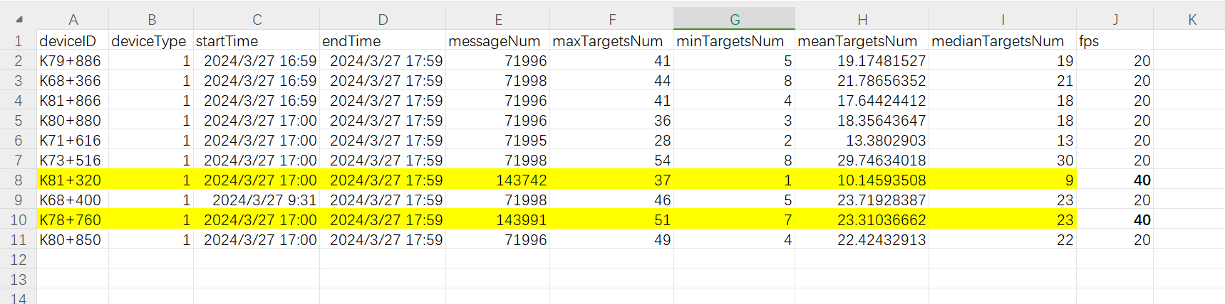

**当前雷达设备轨迹平面图分析（见下页表）**

|  |  |  |  |
| --- | --- | --- | --- |
| **设备** | **轨迹图——26日早高峰8:00-9:00** | **轨迹图——27日晚高峰17:00-18:00** | **说明** |
| K68+366 |  |  |  |
| K68+400 |  |  | 左侧lane7（灰色）有合流区  右侧lane2（绿色）有分流区  应急车道显示的轨迹较多 |
| K71+616 |  |  |  |
| K73+516 |  |  | 左侧lane2（绿色）有合流区 |
| K78+760 |  |  | **单设备传来两组路段的轨迹**  **并且两天的数据范围相同**  **导致了26日抛洒物报警** |
| K79+886 |  |  | **lane1存在过于密集的轨迹**  **两天的非法占道报警频率都很高** |
| K80+850 |  |  |  |
| K80+880 |  |  |  |
| K81+320 |  |  | **单设备传来两组路段的轨迹**  **并且两天的数据范围相同**  **导致了26日抛洒物报警** |
| K81+866 |  |  | 左侧lane7（灰色）有合流区  右侧lane2（绿色）有分流区 |